**LUCRAREA DE LABORATOR nr. 7**

**DETERMINAREA GRADULUI DE ESTERIFICARE A SUBSTANŢELOR PECTICE**

Substanţele pectice, sunt hidrocoloizi care se pot obţine prin extracţie din surse de natură vegetală, fiind un component cu rol structural al ţesuturilor legumelor şi fructelor. Sursele vegetale utilizate pentru extragerea pectinelor sunt merele şi citricele (borhotul care rezultă în urma procesării acestor fructe). Ca aditivi, pectina şi pectina amidată (E 440 sau E440i) sunt folosite ca agent de gelificare, ca agent de îngroşare şi ca stabilizator.

Substanţele pectice sunt heteropoliglucide polimerice, alcătuite în principal din resturi de acid D-galacturonic, unite între ele prin legături α 1,4-glicozidice (la care se adaugă resturi de ramnopiranoză şi ramificaţii de L- arabinoză, D-galactoză, D-xiloză):

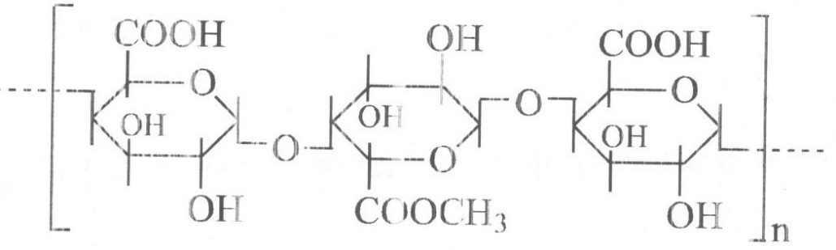

***Fragment din zona liniară a acidului poligalacturonic***

În macromolecula pectinei, numărul grupărilor carboxilice (–COOH) şi a celor carboxilice metoxilate (–COOCH3) este variabil. În funcţie de conţinutul grupărilor –COOH şi –COOCH3, pectinele se împart în două grupe:

• pectina slab esterificată (metoxilată): conţinutul grupărilor carboxilice (–COOH) este mai mare de 44% din numărul total de grupări carboxil şi (–COOCH3);

• pectina puternic esterificată: conţine mai mult de 44% grupări metoxilate (–COOCH3) din numărul total al grupărilor carboxil.

Raportul dintre conţinutul grupărilor carboxilice şi carboxilice metoxilate (–COOH / –COOCH3) determină proprietăţile fizico-chimice ale pectinei: capacitatea de gelificare, rata şi temperatura de gelificare, absorbţia metalelor grele etc. Pectinele se comercializează în funcţie de viteza de gelificare, sub trei forme: pectine cu gelificare rapidă (grad de esterificare DE=72-75%; τ gelificare=20-70s, t gelificare=80oC); pectine cu gelificare medie (grad de esterificare DE=68-71%; τ gelificare=100-135s, t gelificare=80oC) și pectine cu gelificare lentă (grad de esterificare DE=62-66%; τ gelificare=180-250, t gelificare=50-60oC).

**Scopul lucrării**: determinarea gradului de esterificare și metoxilare a substanţelor pectice.

**Principiul metodei**: Gradul de esterificare al pectinei (%) se stabileşte prin raportul volumului de NaOH, care se utilizează pentru determinarea grupărilor – COOH şi –COOCH3.

Determinarea grupărilor –COOH se efectuează prin titrarea soluţiei de pectină cu NaOH, în prezenţa indicatorului Hinton.

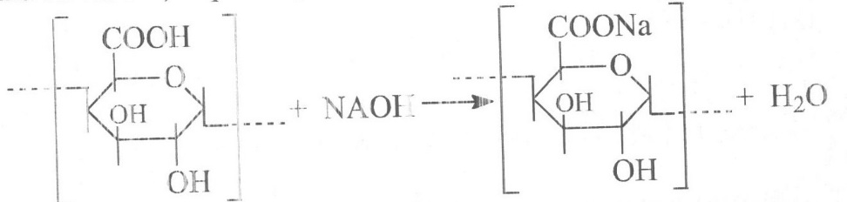

Grupările –COOH libere se blochează prin procesul de saponificare a pectinei:

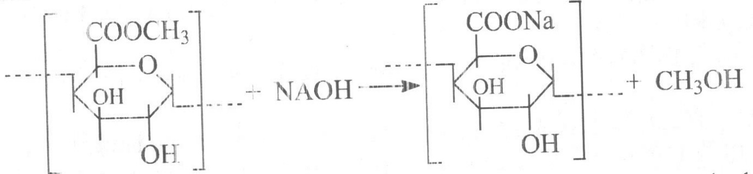

Numărul grupărilor –COONa care s-au format în procesul de saponificare, se determină prin a doua titrare a soluţiei de pectină cu NaOH.

**Materiale şi reactivi:**

- vase conice Erlenmeyer de 300 cm3 – 2buc.;

- baghete de sticlă-2buc.;

- biuretă cu volum de 50 cm3-2buc,

- pipetă gradată 100 cm3-1buc.;

- pahar Berzelius de 100 cm3;

- hidroxid de sodiu (NaOH), 0,1 mol/dm3;

- acid clorhidric (HCl), 0,1 mol/dm3;

- indicator Hinton;

- pectină praf rafinată;

- alcool etilic 96%.

**Modul de lucru:**

*Determinarea grupărilor carboxilice din pectină:*

La balanţa analitică, se cântăresc două probe de pectină rafinată a câte 0,3-0,5 g. Probele se trec cantitativ în vase conice de 300cm3. Pentru a preveni formarea granulelor de pectină, proba se umectează cu câteva picături de alcool etilic de 96%. În fiecare vas cu proba de pectină se adaugă câte 100cm3 apă distilată. Conţinutul se agită şi se lasă în repaus 30 minute. După repaus, vasele se încălzesc până la temperatura de 40-60˚C şi soluţia se agită până la dizolvarea completă a pectinelor. În soluţie, se introduc şi câte 6 picături de indicator Hinton. Soluţiile de pectină se titrează cu NaOH (0,1 mol/l) până la apariţia culorii roz, care este stabilă cel puţin 30 secunde. Conţinutul grupărilor carboxilice în moleculele pectinei se calculează din relaţia:

K c = (V 1 / G) x 0,45, unde:

Kc – cantitatea grupărilor carboxilice (%);

V1 – volumul soluţiei NaOH folosite pentru titrare (cm3);

G – masa probei de pectină luată pentru analiză (g);

0,45 – grupări –COOH (1,0cm3 de NaOH corespunde la 0,0045g de grupări –COOH a pectinei prin titrare).

*Determinarea grupărilor carboxilice metoxilate*:

În soluţia de pectină care a fost utilizată pentru determinarea grupărilor carboxilice libere, se introduc câte 50ml NaOH 0,1mol/l; vasele conice se astupă cu dopuri. Mostrele se lasă în repaus 60 minute la temperatura camerei, pentru saponificarea grupărilor carboxilice metoxilate. După aceea, în soluţia de pectină se adaugă din biuretă câte 50ml de HCl 0,1mol/l; soluţiile se agită. Apoi, titrăm cu NaOH 0,1mol/l pentru a neutraliza excesul de HCl.Volumul de soluţie NaOH care a fost utilizat la a doua titrare (V2), corespunde cantităţii grupărilor esterificate (Ke) în proba analizată de pectină şi se calculează astfel:

K e = (V 2 / G) x 0,45, unde:

Ke – conţinutul grupărilor esterificate sau metoxilate (%);

V2 – volumul de soluţie NaOH 0,1 mol/l utilizat pentru a doua titrare (ml);

G – masa probei de pectină (g).

Conţinutul total al grupărilor carboxilice libere şi esterificate în pectina cercetată, se determină cu ajutorul formulei:

K t = Kc + K e , unde:

Kt – conţinutul total al grupărilor carboxilice (%).

Gradul de metoxilare al pectinei se calculează astfel:

Me = (Ke / Kt) x 100 , unde:

Me – gradul de metoxilare al pectinei (%).

Gradul de esterificare al pectinei se stabileşte din relaţia:

E = (V2 x 100 ) / (V1+V2) % , unde:

E – gradul de esterificare al pectinei (%);

V1 – volumul soluţiei de NaOH 0,1mol/l utilizat la prima titrare (ml);

V2 – volumul soluţiei de NaOH 0,1mol/l utilizat la a doua titrare (ml).

**Interpretarea rezultatelor:**

Din datele obţinute se determină media aritmetică a gradului de esterificare al pectinei. Se formulează concluzii, referitoare la gradul de esterificare al substanţelor pectice testate.